|  |
| --- |
|  |
| МИНОБРНАУКИ РОССИИ |
| Федеральное государственное бюджетное образовательное учреждение  высшего образования |
| **«МИРЭА – Российский технологический университет»** |
| **РТУ МИРЭА** |
|  |

|  |  |
| --- | --- |
| **Отчет по выполнению практического задания № 8, часть 2** | |
| **Тема:** | |
| **«Реализация алгоритмов на основе сокращения числа**  **переборов»** | |
| Дисциплина: «Структуры и алгоритмы обработки данных» | |
|  | Выполнил студент: Лисовский И.В |
|  | Группа: ИКБО-21-23 |

Москва – 2024

СОДЕРЖАНИЕ

**1 ЦЕЛЬ 3**

**2 ЗАДАНИЕ 4**

**2.1 Формулировка задачи 4**

**2.2 Задание 1(1) 5**

**2.3 Задание 1(2) 11**

**2.4 Задание 1(3) 11**

**2.5 Задание 2 13**

**3 ВЫВОД 23**

**4 ЛИТЕРАТУРА 24**

**1 ЦЕЛЬ**

Разработать и реализовать алгоритмы для решения задачи раскраски вершин графа с акцентом на сокращение числа переборов, необходимых для нахождения оптимального решения. В частности, необходимо применить данные алгоритмы к практической задаче управления светофорами на сложном перекрёстке.

**2 ЗАДАНИЕ**

2.1 Формулировка задачи

Необходимо решить задачу о раскраске вершин графа и применить ее к задаче управления светофорами на сложном перекрестке. Цель состоит в том, чтобы определить минимальное количество фаз светофора, при котором будут исключены конфликтующие направления движения.

**Вариант №19:**

|  |  |
| --- | --- |
| **Задача** | **Метод** |
| Решить задачу о раскраске вершин графа. Применить к задаче управления светофорами на сложном перекрестке. (См. Ахо А., Хопкрофт Д., Ульман Дж. Структуры данных и алгоритмы). | Жадный алгоритм |

2.2 Решение

Для решения задачи требуется:

1. Использовать **жадный алгоритм** для раскраски вершин графа, представляющего конфликтующие повороты на перекрестке.
2. Оценить количество переборов при решении задачи стратегией **«в лоб»** (методом грубой силы).
3. Сравнить число переборов при использовании жадного алгоритма и метода грубой силы.

Перекресток моделируется в виде графа, где вершины представляют возможные повороты или движения на перекрестке, а ребра соединяют конфликтующие движения, которые не могут осуществляться одновременно.

**Повороты на перекрестке**:

Список дорог: A, B, C, D, E

Возможные повороты: AB, AC, AD, BA, BC, BD, DA, DB, DC, EA, EB, EC, ED

**Конфликтующие повороты** определены заранее и представлены в виде списка для каждого поворота.

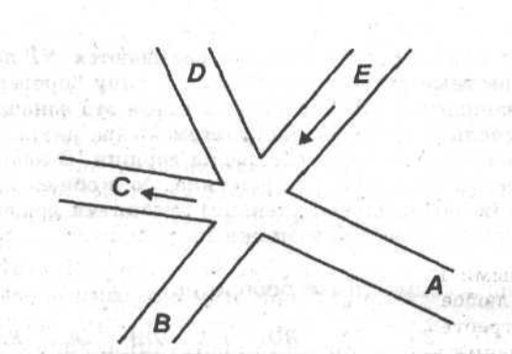

Рисунок 1 – сложный перекресток, представленный для решения задачи

Для построения модели этой задачи можно применить математическую структуру – граф, где вершины будут представлять повороты, а ребра соединят ту часть вершин-поворотов, которые нельзя выполнить одновременно. Для нашего перекрестка (рис. 1) соответствующий граф показан на рис. 2, а на рис. 3 дано другое представление графа — в виде матрицы, где на пересечении строки i и столбца j стоит 1 тогда и только тогда, когда существует ребро между вершинами i и j.

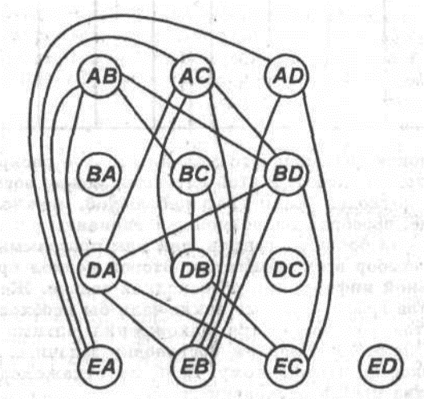

Рисунок 2 – Граф, отображающий конфликты поворотов на перекрестке

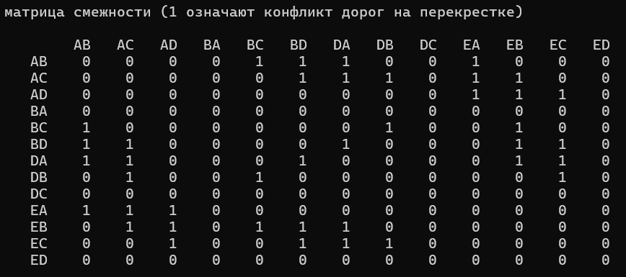

Рисунок 3 – Матрица смежности, отображающая конфликты поворотов на перекрестке

**Жадный алгоритм** — алгоритм, заключающийся в принятии локально оптимальных решений на каждом этапе, допуская, что конечное решение также окажется оптимальным. Жадный алгоритм раскраски графа пытается последовательно назначать цвета вершинам, выбирая наименьший возможный цвет, который не конфликтует с уже раскрашенными соседями.

|  |
| --- |
| Для каждой вершины u в графе:  Создать список доступных цветов.  Для каждого соседа v вершины u:  Если сосед v уже раскрашен в цвет c:  Исключить цвет c из списка доступных цветов.  Назначить вершине u наименьший доступный цвет. |

Листинг 1 – псевдокод «Жадного алгоритма»

Структуры данных для реализации программы:

1. **Список дорог** (roads): хранит названия дорог на перекрестке.
2. **Список поворотов** (turns): содержит все возможные повороты.
3. **Список конфликтов** (conflictData): словарь, где ключ — поворот, а значение — список конфликтующих поворотов.
4. **Список смежности** (adjList): для представления графа конфликтов.

Основные функции

* greedyColoring: Реализует жадный алгоритм. Параметры: число вершин, список смежности, вектор для хранения цветов. Возвращает раскраску графа.

|  |
| --- |
| void greedyColoring(int numTurns, const vector<vector<int>>& adjList, vector<int>& colors)  {  colors.assign(numTurns, -1); //инициализировать все цвета как не назначенные (-1)  for (int u = 0; u < numTurns; ++u)  {  //множество для хранения уже использованных цветов соседей  unordered_set<int> assignedColors;  //проверить цвета смежных вершин  for (int v : adjList[u])  {  if (colors[v] != -1)  {  assignedColors.insert(colors[v]);  }  }  //найти минимальный доступный цвет  int color = 0;  while (assignedColors.find(color) != assignedColors.end())  {  ++color;  }  colors[u] = color; //назначаем цвет вершине  }  } |

* graphColoringUtil: Вспомогательная рекурсивная функция для метода грубой силы. Пытается раскрасить граф с заданным числом цветов.

|  |
| --- |
| bool graphColoringUtil(int vertex, int numTurns, int numColors, const vector<vector<int>>& adjList, vector<int>& colors)  {  bruteForceIterations++; //увеличиваем счетчик итераций для метода грубой силы  if (vertex == numTurns)  return true;  if (showLogs)  {  cout << "\nПытаемся раскрасить вершину " << vertex << "\n";  }  //пробуем все цвета от 0 до numColors - 1  for (int color = 0; color < numColors; ++color)  {  bool canColor = true;  //проверяем, конфликтует ли цвет с соседями  for (int neighbor : adjList[vertex])  {  if (colors[neighbor] == color)  {  canColor = false;  break;  }  bruteForceIterations++; //счетчик итераций  }  if (showLogs2)  {  cout << "Пробуем цвет " << color << " для вершины " << vertex << ": ";  cout << (canColor ? "подходит" : "не подходит") << "\n";  }  if (canColor)  {  colors[vertex] = color;  if (graphColoringUtil(vertex + 1, numTurns, numColors, adjList, colors))  return true;  colors[vertex] = -1; //назначение не привело к решению, откатываемся  if (showLogs2)  {  cout << "Откатываемся с вершины " << vertex << ", цвет " << color << "\n";  }  }  }  return false;  } |

* bruteForceColoring: Реализует метод грубой силы. Итерирует по возможному числу цветов от 1 до числа вершин. Возвращает минимальное число цветов, при котором граф можно корректно раскрасить.

|  |
| --- |
| int bruteForceColoring(int numTurns, const vector<vector<int>>& adjList, vector<int>& colors)  {  colors.assign(numTurns, -1); //инициализируем все цвета как не назначенные (-1)  //начинаем с 1 цвета и увеличиваем число цветов, пока не найдем корректную раскраску  for (int numColors = 1; numColors <= numTurns; ++numColors)  {  bruteForceIterations = 0; //сбрасываем счетчик итераций для каждого числа цветов  if (showLogs2)  {  cout << "\nПытаемся раскрасить граф с " << numColors << " цветами\n";  }  if (graphColoringUtil(0, numTurns, numColors, adjList, colors))  {  return numColors; //найдено минимальное число цветов  }  }  return numTurns; //в худшем случае потребуется столько же цветов, сколько вершин  } |

Для подсчета количества итераций, введены глобальные переменные greedyIterations и bruteForceIterations для подсчета числа операций в каждом методе. В жадном алгоритме счетчик увеличивается при просмотре соседей и поиске доступного цвета. В методе грубой силы счетчик увеличивается при каждом рекурсивном вызове и проверке соседей.

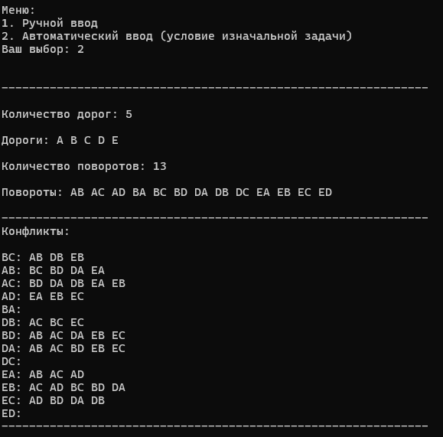

Рисунок 4 – запуск программы с входными значениями – схема дороги, представленная в работе

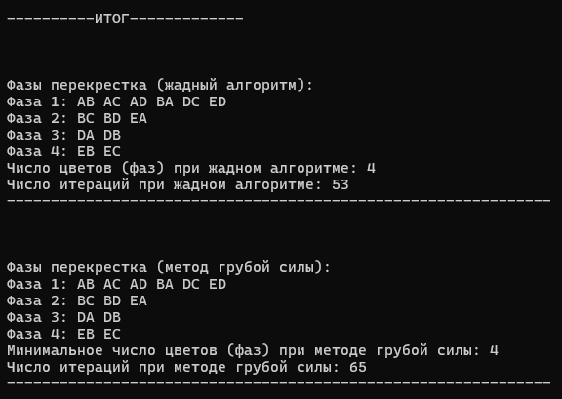

Рисунок 5 – запуск программы с входными значениями – схема дороги, представленная в работе (ч.2)

Оба метода показали, что минимальное число фаз для управления светофорами на данном перекрестке равно 4. Жадный алгоритм выполняет меньше операций благодаря своей природе и отсутствию полного перебора. Метод грубой силы требует большего числа итераций – 65, из-за полного перебора всех возможных комбинаций. В данном случае жадный алгоритм нашел оптимальное решение, что не всегда происходит на практике, и потребовал меньше итераций – 53.

|  |
| --- |
| #include <iostream>  #include <iomanip>  #include <vector>  #include <string>  #include <unordered_map>  #include <unordered_set>  #include <algorithm>  using namespace std;  // Глобальные переменные для подсчета итераций  long long greedyIterations = 0;  long long bruteForceIterations = 0;  // Глобальная переменная для управления выводом логов  bool showLogs = false;  bool showLogs2 = false;  // Функция для выполнения жадной раскраски графа  void greedyColoring(int numTurns, const vector<vector<int>>& adjList, vector<int>& colors)  {  colors.assign(numTurns, -1); // Инициализировать все цвета как не назначенные (-1)  for (int u = 0; u < numTurns; ++u)  {  // Множество для хранения уже использованных цветов соседей  unordered_set<int> assignedColors;  // Проверить цвета смежных вершин  if (showLogs)  {  cout << "\nОбрабатываем вершину " << u << "\n";  cout << "Смежные вершины: ";  for (int v : adjList[u])  {  cout << v << " ";  }  cout << "\n";  }  for (int v : adjList[u])  {  if (colors[v] != -1)  {  assignedColors.insert(colors[v]);  }  greedyIterations++; // Увеличиваем счетчик итераций для жадного алгоритма  }  if (showLogs)  {  cout << "Использованные цвета соседей: ";  for (int c : assignedColors)  {  cout << c << " ";  }  cout << "\n";  }  // Найти минимальный доступный цвет  int color = 0;  while (assignedColors.find(color) != assignedColors.end())  {  ++color;  greedyIterations++; // Счетчик итераций  }  colors[u] = color; // Назначаем цвет вершине  if (showLogs)  {  cout << "Назначенный цвет вершине " << u << ": " << color << "\n";  }  }  }  // Функция для проверки возможности раскраски графа с заданным числом цветов  bool graphColoringUtil(int vertex, int numTurns, int numColors, const vector<vector<int>>& adjList, vector<int>& colors)  {  bruteForceIterations++; //увеличиваем счетчик итераций для метода грубой силы  if (vertex == numTurns)  return true;  if (showLogs)  {  cout << "\nПытаемся раскрасить вершину " << vertex << "\n";  }  //пробуем все цвета от 0 до numColors - 1  for (int color = 0; color < numColors; ++color)  {  bool canColor = true;  //проверяем, конфликтует ли цвет с соседями  for (int neighbor : adjList[vertex])  {  if (colors[neighbor] == color)  {  canColor = false;  break;  }  bruteForceIterations++; //счетчик итераций  }  if (showLogs2)  {  cout << "Пробуем цвет " << color << " для вершины " << vertex << ": ";  cout << (canColor ? "подходит" : "не подходит") << "\n";  }  if (canColor)  {  colors[vertex] = color;  if (graphColoringUtil(vertex + 1, numTurns, numColors, adjList, colors))  return true;  colors[vertex] = -1; //назначение не привело к решению, откатываемся  if (showLogs2)  {  cout << "Откатываемся с вершины " << vertex << ", цвет " << color << "\n";  }  }  }  return false;  }  // Функция для поиска минимального числа цветов методом грубой силы  int bruteForceColoring(int numTurns, const vector<vector<int>>& adjList, vector<int>& colors)  {  colors.assign(numTurns, -1); //инициализируем все цвета как не назначенные (-1)  //начинаем с 1 цвета и увеличиваем число цветов, пока не найдем корректную раскраску  for (int numColors = 1; numColors <= numTurns; ++numColors)  {  bruteForceIterations = 0; //сбрасываем счетчик итераций для каждого числа цветов  if (showLogs2)  {  cout << "\nПытаемся раскрасить граф с " << numColors << " цветами\n";  }  if (graphColoringUtil(0, numTurns, numColors, adjList, colors))  {  return numColors; //найдено минимальное число цветов  }  }  return numTurns; //в худшем случае потребуется столько же цветов, сколько вершин  }  int main()  {  setlocale(0, "");  int choice;  cout << "Меню:\n";  cout << "1. Ручной ввод\n";  cout << "2. Автоматический ввод (условие изначальной задачи)\n";  cout << "Ваш выбор: ";  cin >> choice;  int numRoads;  vector<string> roads;  int numTurns;  vector<string> turns;  unordered_map<string, int> turnIndices; // Отображение названия поворота на его индекс  vector<vector<int>> adjList;  if (choice == 1)  {  // Ручной ввод данных  cout << "Количество дорог: ";  cin >> numRoads;  roads.resize(numRoads);  cout << "Названия дорог: ";  for (int i = 0; i < numRoads; ++i)  {  cin >> roads[i];  }  cout << "Количество поворотов: ";  cin >> numTurns;  turns.resize(numTurns);  cout << "Введите повороты (пример: AB AC AD BA ...): ";  for (int i = 0; i < numTurns; ++i)  {  cin >> turns[i];  turnIndices[turns[i]] = i;  }  // Инициализируем список смежности для графа конфликтов  adjList.resize(numTurns);  // Ввод конфликтов для каждого поворота  cout << "Введите конфликты для каждого поворота.\n";  for (int i = 0; i < numTurns; ++i)  {  string turn = turns[i];  int numConflicts;  cout << "Количество конфликтов на повороте " << turn << ": ";  cin >> numConflicts;  cout << "Введите конфликтующие повороты для поворота " << turn << ": ";  for (int j = 0; j < numConflicts; ++j)  {  string conflictTurn;  cin >> conflictTurn;  // Добавляем ребро между поворотом и конфликтующим поворотом  if (turnIndices.find(conflictTurn) != turnIndices.end())  {  int v = turnIndices[conflictTurn];  // Избегаем дублирования ребер  if (find(adjList[i].begin(), adjList[i].end(), v) == adjList[i].end())  {  adjList[i].push_back(v);  adjList[v].push_back(i); // Т.к граф неориентированный  }  }  else  {  cerr << "Поворот " << conflictTurn << " не найден\n";  }  }  }  }  else  {  // Используем готовые данные исходной задачи  numRoads = 5;  roads = { "A", "B", "C", "D", "E" };  turns = { "AB", "AC", "AD", "BA", "BC", "BD", "DA", "DB", "DC", "EA", "EB", "EC", "ED" };  numTurns = turns.size();  for (int i = 0; i < numTurns; ++i)  {  turnIndices[turns[i]] = i;  }  // Инициализируем список смежности для графа конфликтов  adjList.resize(numTurns);  // Данные о конфликтах  unordered_map<string, vector<string>> conflictData = {  {"AB", {"BC", "BD", "DA", "EA"}},  {"AC", {"BD", "DA", "DB", "EA", "EB"}},  {"AD", {"EA", "EB", "EC"}},  {"BA", {}},  {"BC", {"AB", "DB", "EB"}},  {"BD", {"AB", "AC", "DA", "EB", "EC"}},  {"DA", {"AB", "AC", "BD", "EB", "EC"}},  {"DB", {"AC", "BC", "EC"}},  {"DC", {}},  {"EA", {"AB", "AC", "AD"}},  {"EB", {"AC", "AD", "BC", "BD", "DA"}},  {"EC", {"AD", "BD", "DA", "DB"}},  {"ED", {}},  };  // Заполняем adjList на основе conflictData  for (const auto& entry : conflictData)  {  int u = turnIndices[entry.first];  for (const string& conflictTurn : entry.second)  {  int v = turnIndices[conflictTurn];  // Избегаем дублирования ребер  if (find(adjList[u].begin(), adjList[u].end(), v) == adjList[u].end())  {  adjList[u].push_back(v);  adjList[v].push_back(u);  }  }  }  cout << "\n\n--------------------------------------------------------------\n";  cout << "\nКоличество дорог: " << numRoads << "\n\n";  cout << "Дороги: ";  for (const string& road : roads)  {  cout << road << " ";  }  cout << "\n\nКоличество поворотов: " << numTurns << "\n";  cout << "\nПовороты: ";  for (const string& turn : turns)  {  cout << turn << " ";  }  cout << "\n\n--------------------------------------------------------------\n";  cout << "Конфликты:\n\n";  for (const auto& entry : conflictData)  {  cout << entry.first << ": ";  for (const string& conflict : entry.second)  {  cout << conflict << " ";  }  cout << "\n";  }  }  // Построение матрицы смежности  vector<vector<int>> adjMatrix(numTurns, vector<int>(numTurns, 0));  for (int u = 0; u < numTurns; ++u)  {  for (int v : adjList[u])  {  adjMatrix[u][v] = 1;  }  }  cout << "--------------------------------------------------------------\n";  cout << "\nМатрица смежности (1 означает конфликт дорог на перекрестке)\n\n";  // Вывод заголовка  cout << setw(5) << "";  for (int i = 0; i < numTurns; ++i)  {  cout << setw(5) << turns[i];  }  cout << "\n";  for (int i = 0; i < numTurns; ++i)  {  cout << setw(5) << turns[i];  for (int j = 0; j < numTurns; ++j)  {  cout << setw(5) << adjMatrix[i][j];  }  cout << "\n";  }  cout << "\n--------------------------------------------------------------\n";  char logChoice;  cout << "Вывести подробные логи жадного алгоритма? (y/n): ";  cin >> logChoice;  showLogs = (logChoice == 'y' || logChoice == 'Y');  // Выполнение жадной раскраски (жадный алгоритм)  vector<int> greedyColors;  greedyIterations = 0; // Сбрасываем счетчик итераций для жадного алгоритма  greedyColoring(numTurns, adjList, greedyColors);  // Группировка поворотов по цветам (фазам светофоров) для жадного алгоритма  unordered_map<int, vector<string>> greedyPhases;  for (int i = 0; i < numTurns; ++i)  {  greedyPhases[greedyColors[i]].push_back(turns[i]);  }  // Вывод фаз для жадного алгоритма  cout << "\n\nФазы перекрестка (жадный алгоритм):\n";  for (const auto& phase : greedyPhases)  {  cout << "Фаза " << phase.first + 1 << ": ";  for (const string& turn : phase.second)  {  cout << turn << " ";  }  cout << "\n";  }  cout << "Число цветов (фаз) при жадном алгоритме: " << greedyPhases.size() << "\n";  cout << "Число итераций при жадном алгоритме: " << greedyIterations << "\n";  cout << "--------------------------------------------------------------\n";  char logChoice2;  cout << "Вывести подробные логи алгоритма грубой силы? (y/n): ";  cin >> logChoice2;  showLogs2 = (logChoice2 == 'y' || logChoice2 == 'Y');  // Выполнение раскраски методом грубой силы  vector<int> bruteForceColors;  int minColors = bruteForceColoring(numTurns, adjList, bruteForceColors);  // Группировка поворотов по цветам (фазам светофоров) для метода грубой силы  unordered_map<int, vector<string>> bruteForcePhases;  for (int i = 0; i < numTurns; ++i)  {  bruteForcePhases[bruteForceColors[i]].push_back(turns[i]);  }  // Вывод фаз для метода грубой силы  cout << "\nФазы перекрестка (метод грубой силы):\n";  for (const auto& phase : bruteForcePhases)  {  cout << "Фаза " << phase.first + 1 << ": ";  for (const string& turn : phase.second)  {  cout << turn << " ";  }  cout << "\n";  }  cout << "Минимальное число цветов (фаз) при методе грубой силы: " << minColors << "\n";  cout << "Число итераций при методе грубой силы: " << bruteForceIterations << "\n";  cout << "--------------------------------------------------------------\n";  cout << "\n\n----------ИТОГ-------------\n\n";  cout << "\n\nФазы перекрестка (жадный алгоритм):\n";  for (const auto& phase : greedyPhases)  {  cout << "Фаза " << phase.first + 1 << ": ";  for (const string& turn : phase.second)  {  cout << turn << " ";  }  cout << "\n";  }  cout << "Число цветов (фаз) при жадном алгоритме: " << greedyPhases.size() << "\n";  cout << "Число итераций при жадном алгоритме: " << greedyIterations << "\n";  cout << "--------------------------------------------------------------\n";  // Вывод фаз для метода грубой силы  cout << "\n\n\nФазы перекрестка (метод грубой силы):\n";  for (const auto& phase : bruteForcePhases)  {  cout << "Фаза " << phase.first + 1 << ": ";  for (const string& turn : phase.second)  {  cout << turn << " ";  }  cout << "\n";  }  cout << "Минимальное число цветов (фаз) при методе грубой силы: " << minColors << "\n";  cout << "Число итераций при методе грубой силы: " << bruteForceIterations << "\n";  cout << "--------------------------------------------------------------\n";  return 0;  } |

Листинг 2 – код решения задачи

**3 ВЫВОД**

В рамках данной практической работы были изучены и реализованы алгоритмы сжатия данных, включая методы Хаффмана, Шеннона-Фано, LZ77 и LZ78. Были проведены исследования алгоритмов сжатия, результаты которых оформлены в виде таблицы с коэффициентами сжатия. Детально описан процесс восстановления сжатого текста, что помогло понять внутренние механизмы этих алгоритмов. Реализованы программы для различных методов сжатия:

1. **Метод Шеннона-Фано**:
   * Описан процесс построения префиксного дерева, а также алгоритмы кодирования и декодирования.
   * Программа протестирована, рассчитан коэффициент сжатия и проведено сравнение с результатами стандартного архиватора.
2. **Метод Хаффмана**:
   * Разработана программа с заданной постановкой задачи и подходом к решению.
   * Проведено тестирование, представлена оценка коэффициента сжатия.
3. **Методы LZ77 и LZ78**:
   * Реализованы алгоритмы, демонстрирующие их подходы к поиску и замене повторяющихся строк.
   * Оценены коэффициенты сжатия и проведен анализ их эффективности в сравнении с другими методами.

Работа позволила детально исследовать и сравнить различные подходы к сжатию данных. Это способствовало углублению знаний об алгоритмах и улучшению навыков программирования на C++. Отчет включает полные исходные коды и их результаты тестирования.

**4 ЛИТЕРАТУРА**

1. Вирт Н. Алгоритмы и структуры данных. Новая версия для Оберона, 2010.

2. Кнут Д. Искусство программирования. Тома 1-4, 1976-2013.

3. Бхаргава А. Грокаем алгоритмы. Иллюстрированное пособие для про-граммистов и любопытствующих, 2017.

4. Кормен Т.Х. и др. Алгоритмы. Построение и анализ, 2013.

5. Лафоре Р. Структуры данных и алгоритмы в Java. 2-е изд., 2013.

6. Макконнелл Дж. Основы современных алгоритмов. Активный обуча-ющий метод. 3-е доп. изд., 2018.

7. Скиена С. Алгоритмы. Руководство по разработке, 2011.

8. Хайнеман Д. и др. Алгоритмы. Справочник с примерами на C, C++, Java и Python, 2017.

9. Гасфилд Д. Строки, деревья и последовательности в алгоритмах. Ин-форматика и вычислительная биология, 2003.

По языку С++:

10. Страуструп Б. Программирование. Принципы и практика с использова-нием C++. 2-е изд., 2016.

11. Павловская Т.А. C/C++. Программирование на языке высокого уровня, 2003.

12. Прата С. Язык программирования С++. Лекции и упражнения. - 6-е изд., 2012.

13. Седжвик Р. Фундаментальные алгоритмы на C++, 2001-2002

14. Хортон А. Visual C++ 2010. Полный курс, 2011.

15. Шилдт Г. Полный справочник по C++. 4-е изд., 2006.